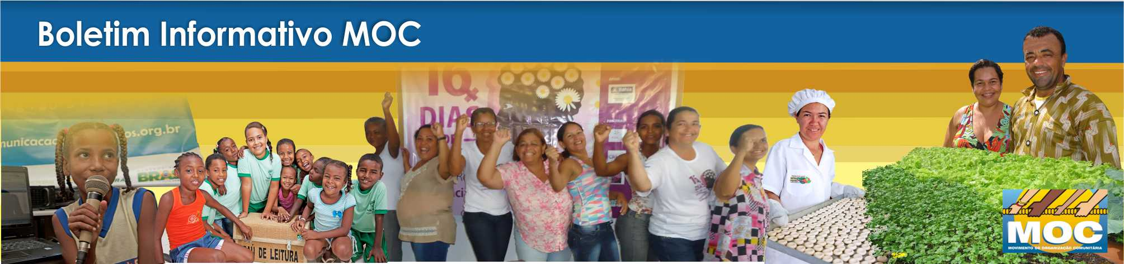
Nº 586 : 13 de Março de 2018 : Feira de Santana-BA

MULHER
8 de Março: Trajetória de lutas, resistências e conquistas das Mulheres
No contexto histórico e desafiador atual, torna-se preciso resgatar a trajetória de luta e resistência das mulheres, em diferentes tempos e lugares, como também nas diversas maneiras de resistir ao sistema opressor ao qual historicamente as mulheres são submetidas. O dia 08 de março é um marco na luta das mulheres, pela garantia de direitos. As vozes ecoam nos becos, nos guetos, nas vielas, nas ruas para que nem mais uma vida seja leiloada pelo racismo e hetero-patriarcado. Relata-se e celebra mais do que conquistas, mas de tudo que ainda que falta para as mulheres, sobretudo, por uma vida livre de todas as formas de violência e opressão, como: violência de gênero, desigualdade salarial, assédio moral e sexual, feminização da pobreza, mercantilização do corpo, sub-representação na política, exclusão dos espaços de poder e decisão política. Inúmeras são as formas de violação dos direitos das mulheres, que cotidianamente são submetidas pelo sistema patriarcal que encontra nas leis e no Estado a “autorização” para perpetrar. Leia matéria completa no site do MOC

JUVENTUDE
Jovens da América Latina discutiram formas, técnicas e regras do “Futebol Cajero” (Futebol de Rua) em Salvador
Entre os dias 09 e 12 de março, em Salvador estiveram reunidos jovens dos países da América Latina, para discutirem formas, técnicas e regras do “Futebol Cajero” (Futebol de Rua), como alternativa de inclusão social, garantias de direitos e quebrando o preconceito com nossos jovens das periferias, do meio rural e de comunidades tradicionais, além da trabalhar a igualdade de gênero, sendo obrigatório a participação de metade das mulheres. Essa reunião contextualiza as lutas do Movimento de Organização Comunitária – MOC, que esteve representado por Anderson Francklin Pinto. A oportunidade do encontro possibilitou a saída de vários projetos e ideias, trocadas nesse intercâmbio Latino Americano, que irá somar e aperfeiçoar algumas as ações no MOC, comunidades e Cooperativa de Jovens Empreendedores Rurais da Bahia COOPJER, uma experiência que se tornou única pela universalização do trabalho coletivo com crianças, adolescentes e jovens. Assim, na avaliação ficou visível a necessidade de fortalecer mais a Rede Estadual da Terre des Hommes Suisse - TDH SUISSE.

COMEMORAÇÃO
Comemoração dos 05 anos de história do Armazém da Agricultura Familiar e Economia Solidária aconteceu em Serrinha
O Armazém da Agricultura Familiar e Economia Solidária festejou, no dia 09 de março, no município de Serrinha, local de sua sede, seus 05 anos de história, lutas e resistências no campo do protagonismo da agricultura familiar e economia solidária, realizando ainda sua Assembleia Geral Ordinária (AGO). Os momentos, tanto de Assembleia como de comemoração, contou com a participação de representantes de Cooperativas e Associações que integram a Rede Arco Sertão, gestores públicos e entidades parceira, como o Movimento de Organização Comunitária – MOC através do Programa de Fortalecimento de Empreendimentos Econômicos Solidários – PFEES, que presta assessoria aos empreendimentos econômicos solidários dessa Rede e faz parte dessa história. Envolvidos na alegria de celebrar o ano vindouro do Armazém, o dia começou com mística de integração e acolhida aos que ali estavam e fazem parte da luta para construção desse espaço tão importante no contexto da agricultura familiar e economia solidaria. Seguindo com a Assembleia que teve na sua programação a Leitura do Edital de Convocação AGO e AGE, apresentação do DRE 2017, assim como a eleição de um terço do Conselho Fiscal. Em outro momento, realizou-se uma roda de conversa sobre a caminhada da Rede Arco Sertão e seus Empreendimentos Econômicos Solidários - EES filiados, relatando, discutindo e refletindo sobre os avanços, desafios e perspectivas nessa caminhada que constrói uma história diferente, autônoma e protagonista com cada grupo empreendedor, cada agricultor/a nesse processo de fortalecimento da Convivência com o Semiárido, acreditando e mostrando as ricas possibilidades que essa região semiárida possui. Leia a matéria completa no site do MOC.

MARÇO MULHER
8 de Março Conceição do Coité: Caminhada pela Democracia e garantia de Direitos
“A rua se caracteriza como um espaço de grande significado para nós mulheres. É na rua e em movimento, que a nossa voz e o grito por libertação serão ouvidos”, frisou Cátia Almeida do Programa de Gênero do Movimento de Organização Comunitária - MOC, que participou nesse dia 8 de março, da caminha realizada no município de Conceição do Coité, que contou com intervenções, gritos de guerra e cantos em favor da garantia de direitos para as mulheres, assim como o enfrentamento à todos os tipos de violência de gênero..

CONVIVÊNCIA
Agricultores/as apostam na cultura do estoque para conviver bem no Semiárido
Em visitas de campo realizadas diariamente, pelos técnicos do projeto de Assistência Técnica e Extensão Rural – ATER, aos agricultores/as familiares é possível perceber como esses acompanhamentos de assistência contribuem para o processo de transformação e melhorias para as famílias produtoras do campo, como é o exemplo de da agricultora Maria Silvanete Rodrigues e do agricultor Avangelo Almeida, moradores da comunidade de Boa Vista de Aroeira, no município de Conceição do Coité, que são assistidos pela Chamada Pública de Assistência Técnica e Extensão Rural - ATER desenvolvido pelo Movimento de Organização Comunitária – MOC em parceria com a Secretaria de Desenvolvimento Rural (SDR), por meio da Superintendência Baiana de Assistência Técnica e Extensão Rural - BAHIATER/SDR. Leia matéria completa no site do MOC.

Visite-nos nas redes sociais:
Facebook do MOC
Site do MOC
#2017MOC50anos
#PorUmSertaoJusto

AGENDE-SE

13 á 17 de março – Fórum Social Mundial 2018 - Salvador – Bahia
17 á 21 de março– FAMA: Fórum Alternativo Mundial de Água

